Srijeda 22.4.2020.

**HRVATSKI JEZIK**

**ZEMLJA I VODA, Gordana Katić**

Danas se obilježava Dan planeta Zemlje. Povodom toga pročitat ćeš jedan kratak igrokaz.

Otvori udžbenik na strani 128. Kada pročitaš, riješi zadatke.

Na kraju prepiši i nadopuni plan ploče. Svoj rad u bilježnici poslikaj i pošalji mi na pregled.

Školski rad 22.4.2020.

**ZEMLJA I VODA**

Gordana Katić

VRSTA: igrokaz

Igrokaz je književna vrsta u kojem likovi razgovaraju.

LIKOVI: Zemlja i voda

Što bi ti poručio/poručila ljudima koji uništavaju zemlju?

CRTEŽ ZEMLJE

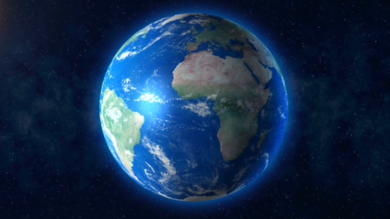**PRILAGOĐENI PROGRAM – NIKOLA –**napiši u svoju bilježnicu naslov MOJ PLANET ZEMLJA te u nekoliko rečenica napiši kako ti sve možeš čuvati planet. Što ljudi obično rade, a ne smiju i sl.

Na kraju nacrtaj planetu Zemlju.

**Svoj rad pošalji mi do kraja dana.**

**MATEMATIKA**

**MNOŽENJE BROJA 10 – obrada**

Danas ćeš naučiti kako množimo brojem 10. Ovo je vrlo jednostavno!

Otvori udžbenik na 76.strani, riješi pod ZNAM i pročitaj zadatak.

Nakon toga prepiši plan ploče i na kraju riješi udžbenik na 77.strani i zbirku na 104. i 105.

|  |  |  |  |  |  |  |  |  |  |  |  |  |  |  |  |  |  |  |  |  |  |  |  |  |  |  |  |  |  |  |  |  |  |
| --- | --- | --- | --- | --- | --- | --- | --- | --- | --- | --- | --- | --- | --- | --- | --- | --- | --- | --- | --- | --- | --- | --- | --- | --- | --- | --- | --- | --- | --- | --- | --- | --- | --- |
| Školski rad 22.4.2020.  **MNOŽENJE BROJA 10**  Koliko licitarskih srca su kupila djeca?  Untitled-324  10 + 10 + 10 + 10 + 10 + 10 + 10 = 60 6 · 10 = 60  Djeca su kupila 60 licitarskih srca.   |  |  |  |  |  |  |  |  |  |  |  | | --- | --- | --- | --- | --- | --- | --- | --- | --- | --- | --- | | **PRVI FAKTOR** | **1** | **2** | **3** | **4** | **5** | **6** | **7** | **8** | **9** | **10** | | **DRUGI FAKTOR** | **10** | **10** | **10** | **10** | **10** | **10** | **10** | **10** | **10** | **10** | | **UMNOŽAK** | **10** | **20** | **30** | **40** | **50** | **60** | **70** | **80** | **90** | **100** |   6 · 10 = 10 · 6 |

**PRILAGOĐENI PROGRAM – NIKOLA –** pročitaj MNOŽENJE BROJA 10 u svom udžbeniku, riješi zadatke i prepiši plan ploče.

**PRIRODA I DRUŠTVO**

**DAN PLANETA ZEMLJA**

Kao što već znaš, danas, 22.travnja, obilježavamo Dan planeta Zemlje.

Razmisli, zašto je važno da čuvamo naš planet? Koga sve ljudi ugrožavaju ako ga uništavaju? Što bi se moglo dogoditi da nemamo više pitke vode? Kakav bi bio život biljaka i životinja? Što misliš, kako ti možeš čuvati naš planet? *Porazgovaraj o ovim pitanjima sa svojim ukućanima.*

Nakon što si odgovorio/odgovorila na moja pitanja, pogledaj jedan kratak video:

<https://www.youtube.com/watch?v=fuHQgpbkqhQ>

Za kraj odigraj kvizove i nauči nešto novo! ☺

<https://wordwall.net/hr/resource/1351364/dan-planeta-zemlje>

<https://wordwall.net/hr/resource/1599334/priroda-i-dru%c5%a1tvo/dan-planeta-zemlje>

<https://wordwall.net/hr/resource/546156/dan-planeta-zemlje>

<https://wordwall.net/hr/resource/619138/kviz-planete>

**PRILAGOĐENI PROGRAM *–*** izvršava sve navedene zadatke.****LIKOVNA KULTURA**

Budući da danas obilježavamo Dan planete Zemlje tvoj je zadatak da napraviš rad na tu temu.

Napravi plakat povodom toga dana.

Smiješ koristiti što želiš – bojice, flomastere, kolaž, pastele....

Nacrtaj planetu Zemlju. Budući da je plakat moraš imati naslov. Uz to, slobodno napiši neku poruku ljudima povodom ovog dana.

Ovoga tjedna radove nećemo ocjeniti, ali svejedno te molim da ga poslikaš i pošalješ kako bi ga mogla staviti na našu razrednu stranicu. ☺

Evo nekih ideja...

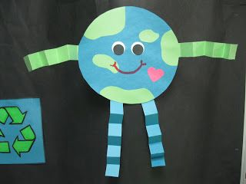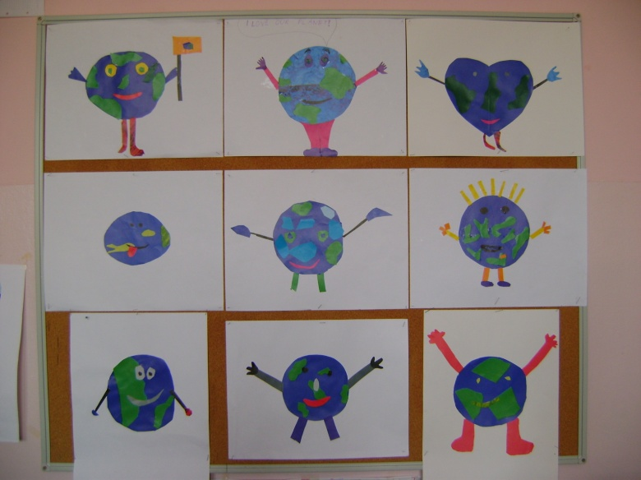

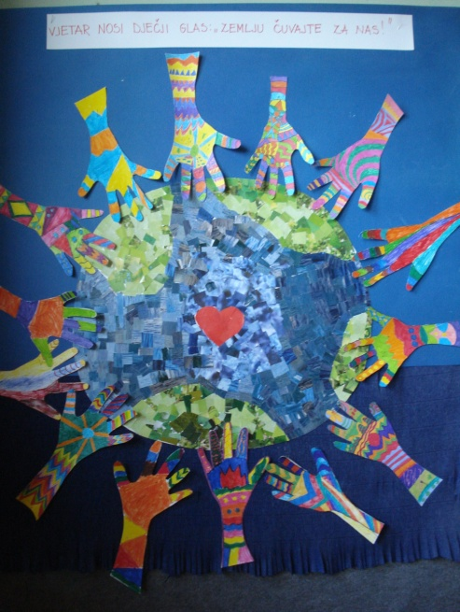

**SAT RAZREDNIKA**

Za današnji sat razrednika, prošeći sa svojom obitelji i uživaj u lijepom danu. ☺